# 关于西安市灞桥区人民检察院物业管理服务的成交结果公告

一、项目编号：XCZX2024-0015

备案编号：ZCBN-西安市-2024-00141

二、项目名称：西安市灞桥区人民检察院物业管理服务

三、成交信息

服务商名称：西安优创城市服务有限公司

服务商地址：陕西省西安市高新区高新路60乙号一品美道1幢11718室

成交金额：764520.00元

联系人：刘明

联系电话：18991879198

四、主要标的信息

|  |
| --- |
| 服务类 |
| **名称：**西安市灞桥区人民检察院物业管理服务  **服务范围：**详见磋商文件第三章。  **服务要求：**详见磋商文件第三章。  **服务时间：**一年，以双方签订合同时约定的起止时间为准。  **服务标准：**详见磋商文件第三章。 |

五、评审专家名单：别立华、李奇、王建民。

六、公告期限：自本公告发布之日起1个工作日。

七、其他补充事宜

1、本项目为专门面向中小企业采购项目，成交服务商性质详见附件。

2、请成交服务商于本项目公告期届满之日起，在西安市灞桥区人民检察院网站——企业端下载该项目电子版成交通知书，同时须前往西安市公共资源交易中心八楼提交纸质响应文件一正两副，内容与电子响应文件完全一致。

八、凡对本次公告内容提出询问，请按以下方式联系。

1、采购人信息

名 称：西安市灞桥区人民检察院

地 址：西安市灞桥区灞柳二路699号

联系方式：029-83517129

2、项目联系方式

项目联系人：李老师

地　 址：西安市未央区文景北路16号白桦林国际B座

电　 话：029-86510029 86510365转分机80864

九、附件

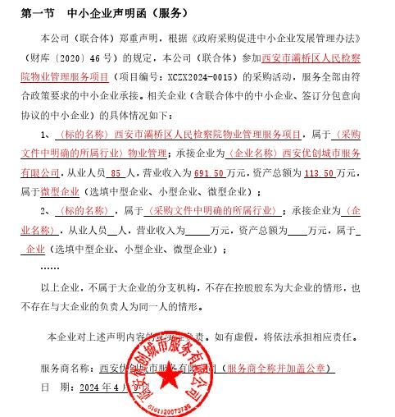

西安市市级单位政府采购中心

2024年4月15日